2018 m. 48–51 sav. (2018 m. lapkričio 26–gruodžio 23 d.)

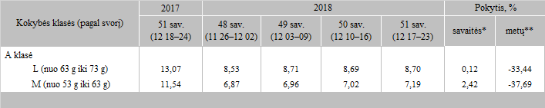

* kainos (EUR) pateiktos pagal atitinkamos datos ECB valiutos kursą

\*\* lyginant 2018 m. 51 savaitę su 2018 m. 50 savaite

\*\*\* lyginant 2018 m. 51 savaitę su 2017 m. 51 savaite

Šaltinis: ZSRIR

Parengė: D. Špokaitė, tel. (8 37) 39 78 02